Индивидуальное Задание №1: Создать приложение с графическим интерфейсом со следующими параметрами:
1.Название приложения: ФИО автора.
2.Создать в приложении 3 вкладки с отступом друг от друга (равномерно распределить по окну)
• Первая вкладка: простой калькулятор для двух чисел (между ними выпадающий список + - * /).
• Вторая вкладка: сделать три чекбокса Первый Второй Третий И кнопку, при нажатии на нее в зависимости от выбора, выводить всплывающее окно с надписью (например: вы выбрали первый вариант).
• Третья вкладка: работа с текстом, можно текст загрузить файла по кнопке из созданного вами меню.

Код программы:
def clicked():
a = int(numb1.get())
b = int(numb2.get())
c = combo.get()
if c == "+":
lbl.configure(text = a + b)
elif c == "-":
lbl.configure(text = a - b)
elif c == "*":
lbl.configure(text = a * b)
try:
if c == "/":
lbl.configure(text = a / b)
except ZeroDivisionError:
messagebox.showinfo('Внимание', 'На ноль делить нельзя!!! >:с ')
def click_1():
messagebox.showinfo('Первый', 'Вы любите быть первым, да?')
def click_2():
messagebox.showinfo('Второй', 'Золотая середина - это тоже хорошо')
def click_3():
messagebox.showinfo('Третий', 'Ну, Бог любит троицу')
from tkinter import *
from tkinter import ttk
import tkinter as tk
from tkinter import messagebox
from tkinter import filedialog
from tkinter.ttk import Combobox
from decimal import *
window=Tk()
window['bg']='snow3'
window.title('Насонова Мария Владмировна')
window.geometry('425x535')
window.wm_resizable(width=False, height=False)
style = ttk.Style()
style.theme_create( "MyStyle", parent="alt", settings={
"TNotebook": {"configure": {"tabmargins": [5, 5, 5, 5]}},
"TNotebook.Tab": {"configure": {"padding": [40, 5, 40, 5]}, }})
style.theme_use("MyStyle")
tab_control = ttk.Notebook(window)
tab1 = ttk.Frame(tab_control)
tab2 = ttk.Frame(tab_control)
tab3 = ttk.Frame(tab_control)
tab_control.add(tab1, text='Калькулятор')
tab_control.add(tab2, text='Чекбоксы')
tab_control.add(tab3, text='Файл')
tab_control.pack(expand=1, fill='both')
numb1 = Entry(tab1,width=10, font=('Arial',10))
numb1.grid(column=1, row=0, padx=10, pady=200)
combo = Combobox(tab1)
combo['values'] = ('+','-','*','/')
combo.current(0)
combo.grid(column=2, row=0, padx=10, pady=200)
numb2 = Entry(tab1,width=10, font=('Arial',10))
numb2.grid(column=3, row=0, padx=10, pady=200)
btn = Button(tab1, text="=", command=clicked)
btn.grid(column=4, row=0, padx=10, pady=200)
lbl = Label(tab1, text="", font=('Arial',10))
lbl.grid(column=5, row=0, padx=10, pady=200)
chk1_state = IntVar()
chk1_state.set(0)
chk1 = Checkbutton(tab2, text='Первый', bg='Silver', font=('Arial',15), var=chk1_state, command=click_1)
chk1.grid(column=0, row=0, padx=20, pady=200)
chk2_state = IntVar()
chk2_state.set(0)
chk2 = Checkbutton(tab2, text='Второй', bg='Cyan', font=('Arial',15), var=chk2_state, command=click_2)
chk2.grid(column=1, row=0, padx=20, pady=200)
chk3_state = IntVar()
chk3_state.set(0)
chk3 = Checkbutton(tab2, text='Третий', bg='Tomato', font=('Arial',15), var=chk3_state, command=click_3)
chk3.grid(column=2, row=0, padx=20, pady=200)
t = Text(tab3, bg='LemonChiffon', font=('Arial',13))
t.grid(column=0, columnspan=2, row=0)
def open_file():
f = filedialog.askopenfilename()
if f != "":
with open(f, "r") as file:
text = file.read()
t.delete("1.0", END)
t.insert("1.0", text)
open_btn = Button(tab3, text="Открыть файл",font=('Arial',10), command=open_file)
open_btn.grid(column=0, row=1, sticky=NSEW, padx=10, pady=5)
window.mainloop()

Вывод программы:(см.1,2,3,4,5,6 и 7)
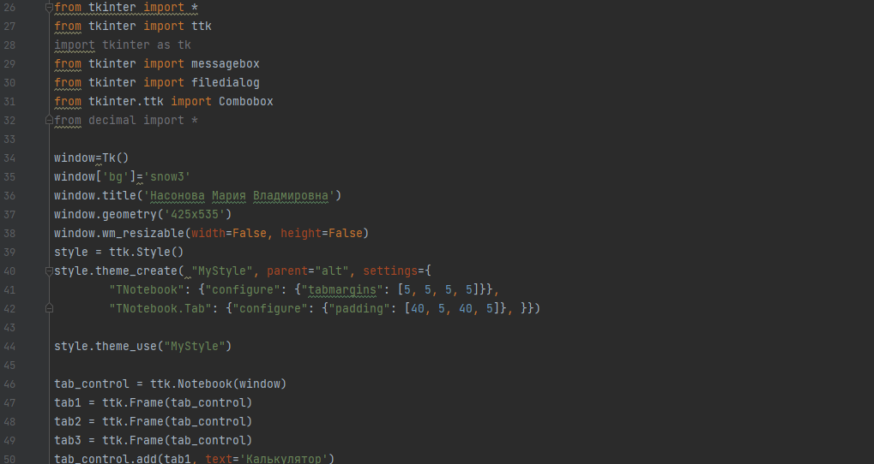
(рис.1)
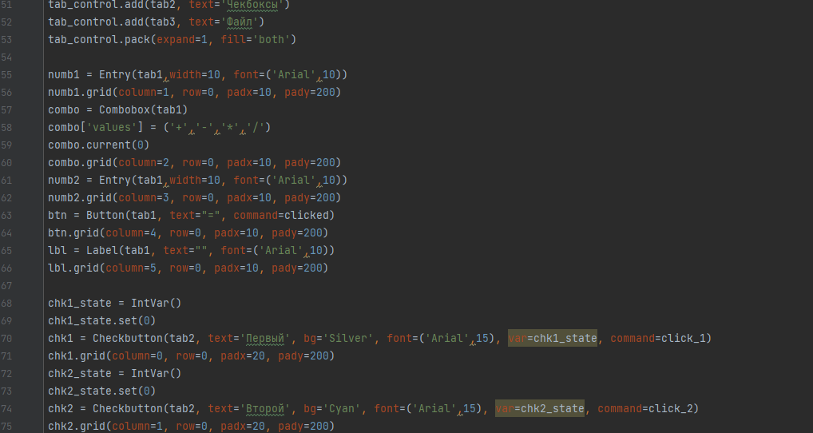
(рис.2)

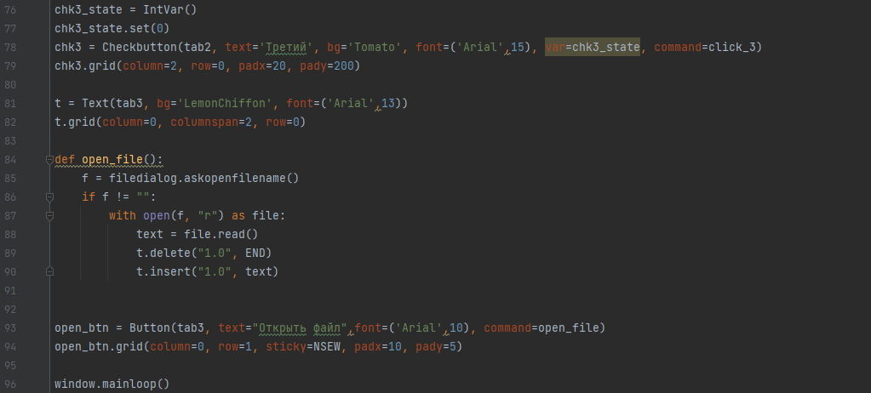
(рис.3)
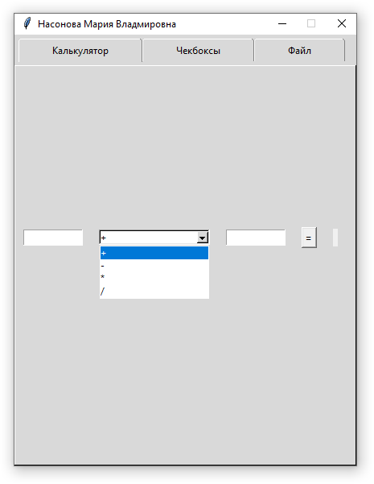
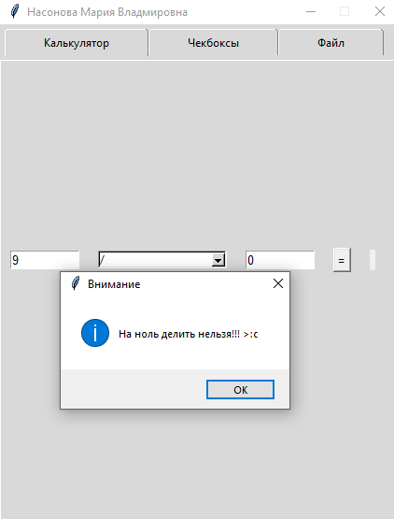
(рис.4) (рис.5)
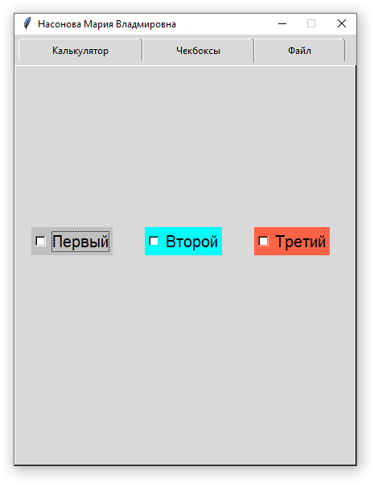
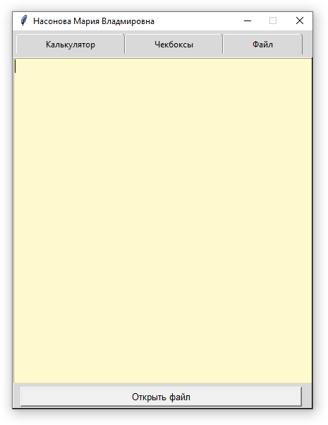
(рис.6) (рис.7)

